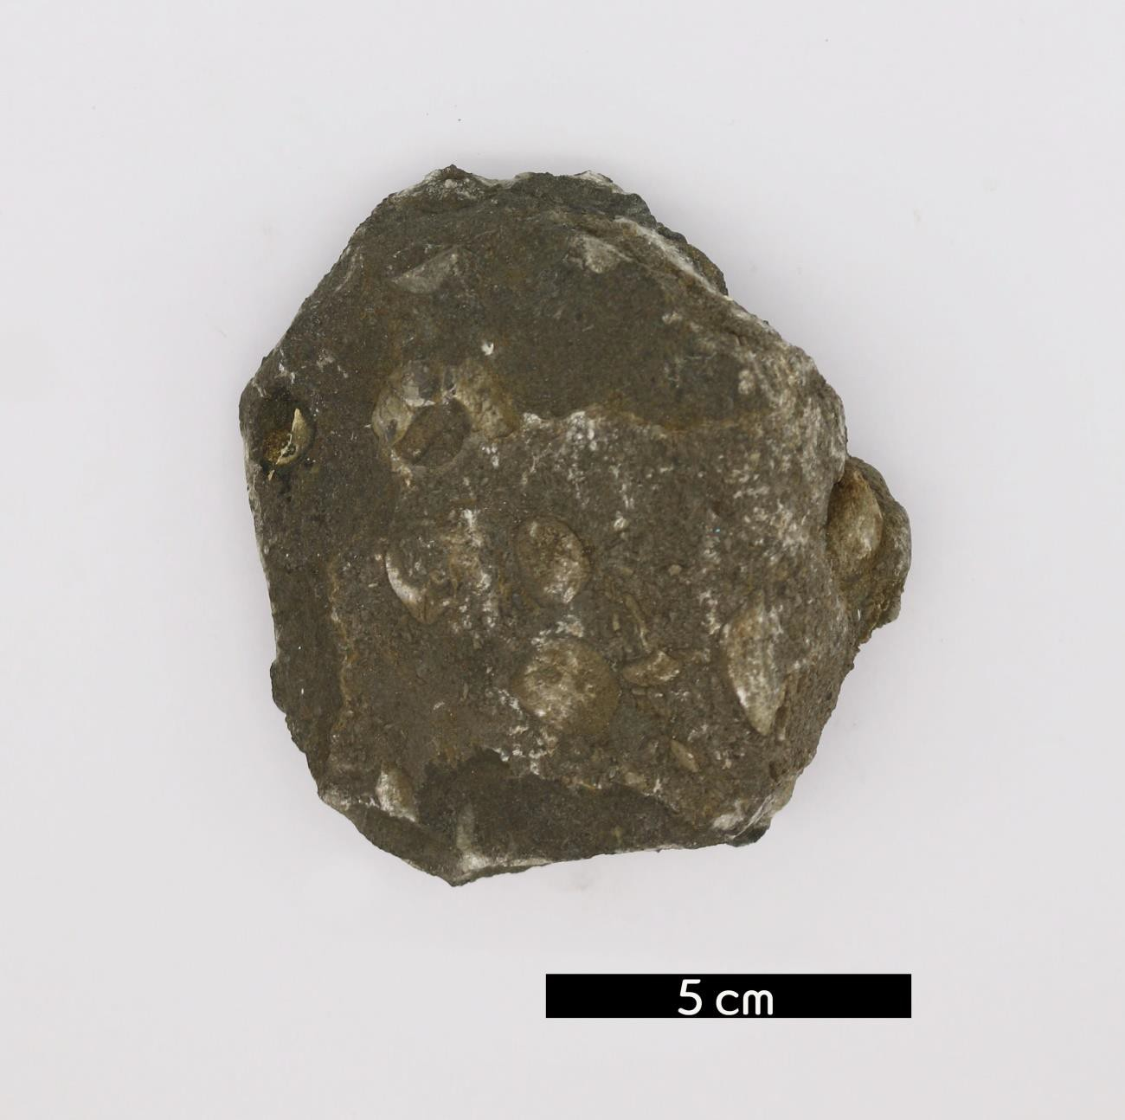
분류 : 화석
- 화석이름 : Brachiopoda(Gypidula coeymanensis, 완

족류)
- 보유기관 : 강원대학교 지질학과
- 산지 : Ravena, New York, USA
- 특징
  - 두 장의 패각이 2장으로 구성되어 있고 배쪽 패각이 더 크
다.
  - 패각 외면에 rib구조와 중앙부의 sulcus 구조가 잘 발달되 어 있고 dental plate는 단순한 형태를 보인다.
  - 데본계 Coeymans Limestone층에서 산출된다.

